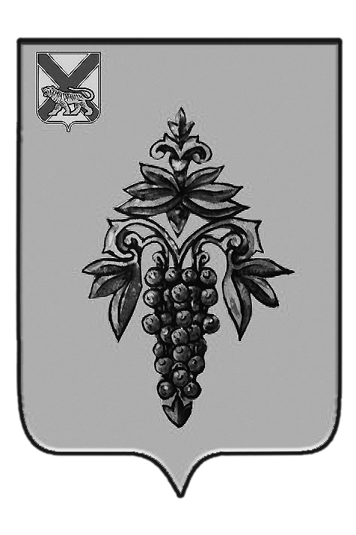

ДУМА

ЧУГУЕВСКОГО

МУНИЦИПАЛЬНОГО РАЙОНА

Р Е Ш Е Н И Е

от 31.08.2018 |  |  | № 373
О внесении изменений в решение Думы Чугуевского муниципального района от 31.08.2017 № 242-НПА «О порядке поступления в органы местного самоуправления Чугуевского муниципального района обращений, заявлений и уведомлений, являющихся основаниями для проведения заседания комиссии по соблюдению требований к служебному поведению муниципальных служащих и урегулированию конфликта интересов»

На основании экспертного заключения Правового департамента Администрации Приморского края от 24.07.2018 № 31/2597 на решение Думы Чугуевского муниципального района от 31.08.2017 № 242-НПА «О порядке поступления в органы местного самоуправления Чугуевского муниципального района обращений, заявлений и уведомлений, являющихся основаниями для проведения заседания комиссии по соблюдению требований к служебному поведению муниципальных служащих и урегулированию конфликта интересов», в соответствии со статьей 17 Устава Чугуевского муниципального района, Дума Чугуевского муниципального района

РЕШИЛА:

1. Принять решение о внесении изменений в решение Думы Чугуевского муниципального района от 25.08.2017 №242-НПА «О порядке поступления в органы местного самоуправления Чугуевского муниципального района обращений, заявлений и уведомлений, являющихся основаниями для проведения заседания комиссии по соблюдению требований к служебному поведению муниципальных служащих и урегулированию конфликта интересов».

2. Направить указанное решение главе Чугуевского муниципального района для подписания и опубликования.

Председатель Думы  Чугуевского муниципального района |  | П.И. Федоренко

ДУМА

ЧУГУЕВСКОГО

МУНИЦИПАЛЬНОГО РАЙОНА

Р Е Ш Е Н И Е
О внесении изменений в решение Думы Чугуевского муниципального района от 31.08.2017 № 242-НПА «О порядке поступления в органы местного самоуправления Чугуевского муниципального района обращений, заявлений и уведомлений, являющихся основаниями для проведения заседания комиссии по соблюдению требований к служебному поведению муниципальных служащих и урегулированию конфликта интересов»

Принято Думой Чугуевского муниципального района
«31» августа 2018 года

Статья 1.

Внести в решение Думы Чугуевского муниципального района от 31.08.2017 № 242-НПА «О порядке поступления в орган местного самоуправления Чугуевского муниципального района обращений, заявлений и уведомлений, являющихся основаниями для проведения заседания комиссии по соблюдению требований к служебному поведению муниципальных служащих и урегулированию конфликта интересов» следующие изменения:
1) в пункте 1 Порядка поступления обращения слова « . Настоящий порядок определяет поступления в кадровую службу органа местного самоуправления обращение гражданина, замещавшего должность муниципальной службы» заменить словами «и определяет порядок поступления в кадровую службу органа местного самоуправления Чугуевского муниципального района обращения гражданина замещавшего должн6ость муниципальной службы в органах местного самоуправления Чугуевского муниципального района, включенную в перечень должностей муниципальной службы, утвержденный решением Думы Чугуевского муниципального района (далее- должность муниципальной службы)»
2) в абзаце первом пункта 4.1 Порядка поступления обращения слова «Мотивированные заключения, предусмотренные», «должны» заменить словами «Мотивированное заключение, предусмотренное», «должно» ;
3) в подпункте «а» пункта 4.1 Порядка поступления обращения слова « в обращениях или уведомлениях, указанных» заменить слова « в обращении, указанном»;
4) в подпункте «в» пункта 4.1 Порядка поступления обращения изложить в следующей редакции:
«в) мотивированный вывод по результатам предварительного рассмотрения обращения указанного в пункте 1 настоящего Порядка, а также рекомендации для принятия одного из решений в соответствии с положением о комиссии по соблюдению требований к служебному поведению муниципальных служащих и урегулированию конфликта интересов, утвержденным в соответствующим органе местного самоуправления Чугуевского муниципального района;»
5) в пункте 6 Порядка поступления обращения слова «или уведомление», «или уведомления» исключить;
6) в абзаце втором пункта 6 Порядка поступления заявления слово «обращение» заменить словом «заявление»;
7) в абзаце втором пункта 4 Порядка поступления уведомления слова «муниципального служащему выдается копия» заменить словами «муниципальному служащему выдается копия».
8) в пункте 5 Порядка поступления уведомления слово « осуществляют» заменить словом «осуществляет».

Статья 2.

Настоящее решение вступает в силу со дня его официального опубликования.

Глава Чугуевского
муниципального района Р.Ю. Деменёв

«04» сентября 2018 г.
№ 373-НПА

